**ЛАБОТАТОРНА РОБОТА № 3**

***ГІСТОГРАМИ***

ТЕОРЕТИЧНА ЧАСТИНА

Гістограмою цифрового зображення з діапазоном яскравості [0,L-1] називається дискретна функція h(rk)=nk , де rk- k-й рівень яскравості, а nk –число пікселів на зображенні що володіють яскравістю rk. Загальною практикою є нормалізація гістограми шляхом поділу кожного з її значень на загальне число пікселів зображення що позначається n. Тоді значення нормалізованої гістограми запишуться як p(rk)=nk/n для k=0,1..L-1. Величина p(rk) є оцінкою імовірності появи пікселя зі значенням яскравості rk. Сума

всіх значень нормалізованої гістограми рівна одиниці.

Гістограми є основою для багатьох методів просторової обробки зображень. Зокрема видозміна гістограми може бути використана для покращення зображень. Інформація, що міститься у гістограмі соже бути використана для стиску і сегментації зображень. Гістограми достатньо прості для програмного обчислення а також апаратної реалізації. Це робить їх вигідним інструментом для обробки зображень у реальному часі.

ЕКВАЛІЗАЦІЯ ГІСТОГРАМИ

Спочатку розглянемо неперервні функції. Нехай значення r, які відображають яскравість елементів зображення, розподілені неперервно в діапазоні [0,1]. При цьому значення r=0 відповідає чорному, а r=1 –білому кольору. Тепер для довільного r що задовольняє цим умовам, розглядаєься перетворення виду:



Цей вираз для любого пікселя що має значення r ставить у відповідність значення s.

Приймемо що функція T(r) задовольняє наступним умоввам:

1. T(r) є однозначною і монотонно зростаючою функцією в інтервалі 
2. 

На рис 1 показаний приклад функції перетворення, яка задовольняє вказаним умовам.

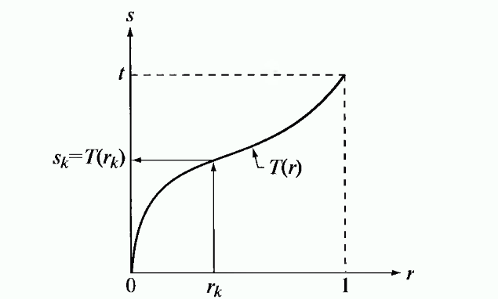

Рис 1 приклад функції перетворення, яка задовольняє умовам 1-2.

Зворотне перетворення s в r має вигляд:



Рівні яскравості на зображенні можуть розглядатись як значення випадкової величини в інтервалі [0,1]. Тоді позначимо через pr(r) і ps(s) густини розподілу ймовірностей випадкових величин r і s відповідно. Індекс при p означає що pr(r) і ps(s) є різними функціями.

Тоді густина розподілу імовірностей запишеться:

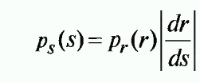

Після переносу змінних та інтегрування маємо:

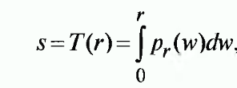

де w-змінна інтегрування.

У випадку дискретних значень замість густин розподілу ймовірностей та інтегралів маємо справу з ймовірностями конкретних значень та сумами. При цьому імовірність появи пікселя зі значенням яскравості rk приблизно рівна:

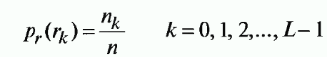

де, як і раніше n-загальне число пік селів на зображенні, а nk- число точок з яскравістю rk. L-максимально допустиме число рівнів яскравості на зображенні. Дискретним аналогом функції перетворення буде:

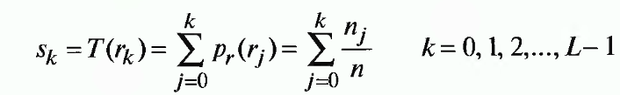

Таким чином опрацьоване кінцеве зображення отримується відображенням кожного пікселя початкового зображення який має яскравість rk  у відповідний елемент кінцевого зображення зі значенням sk. таке перетворення називається еквалізацією або лінеаризацією гістограми.

**Завдання до роботи**

1. **Ознайомитись з методами гістограмної обробки ображень.**
2. **Запустити код програми гістограмної обробки.**
3. **Використати програму для обробки заданого зображення.**
4. **Використовуючи раніше вивчені методи градаційної обробки зображень добитись рівномірної гістограмної характеристики.**

***Приклад обробки зображення зерен і відповідні* *гістограми***

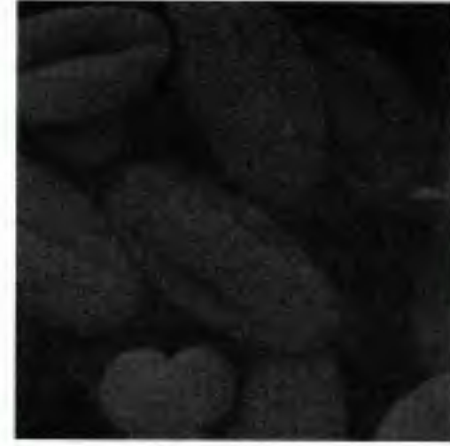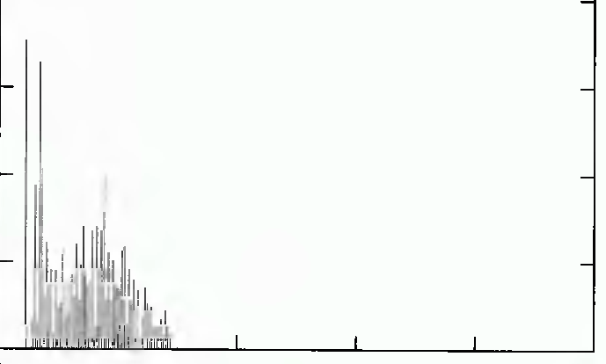

Темне зображення

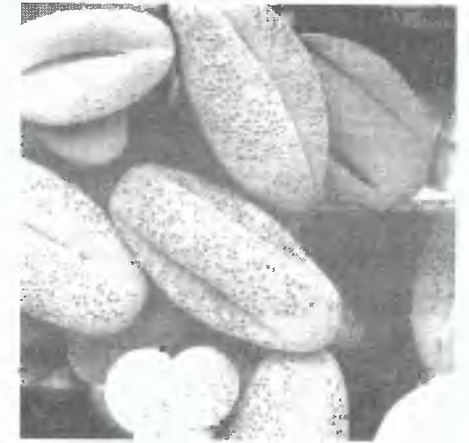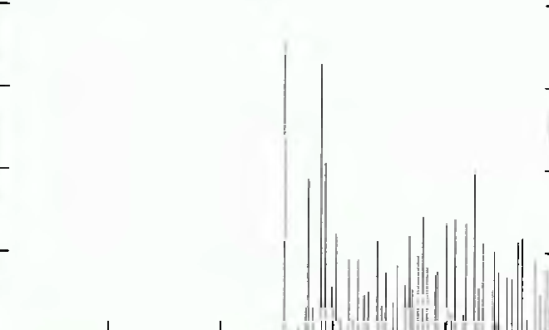

Яскраве зображення

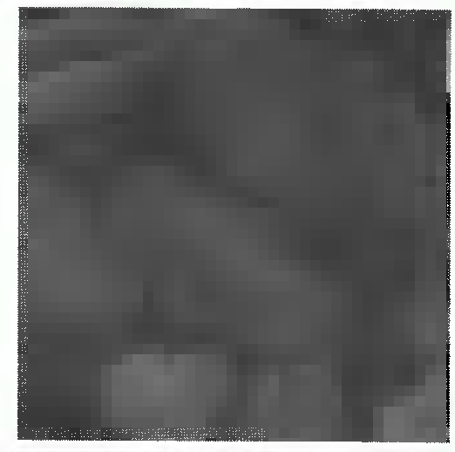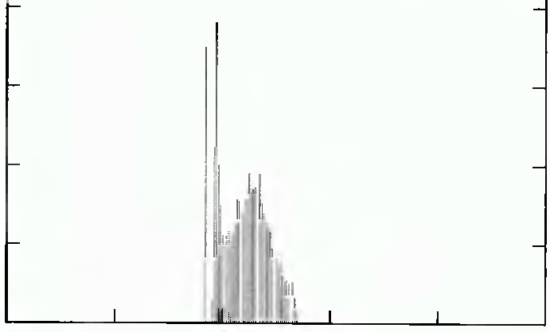

Низько- контрастне зображення

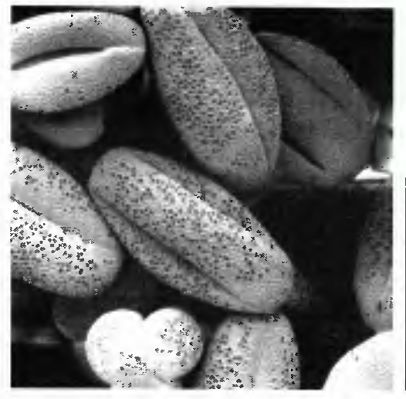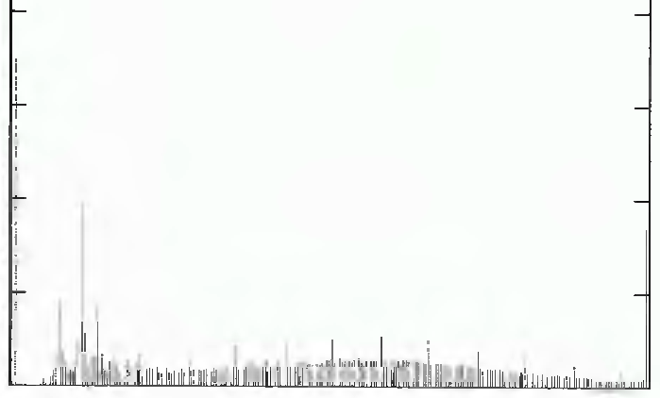

Високо - контрастне зображення

ФРАГМЕНТ КОДУ

namespace Histogram

{

partial class Form1

{

/// <summary>

/// Required designer variable.

/// </summary>

private System.ComponentModel.IContainer components = null;

/// <summary>

/// Clean up any resources being used.

/// </summary>

/// <param name="disposing">true if managed resources should be disposed; otherwise, false.</param>

protected override void Dispose(bool disposing)

{

if (disposing && (components != null))

{

components.Dispose();

}

base.Dispose(disposing);

}

#region Windows Form Designer generated code

/// <summary>

/// Required method for Designer support - do not modify

/// the contents of this method with the code editor.

/// </summary>

private void InitializeComponent()

{

System.Windows.Forms.DataVisualization.Charting.ChartArea chartArea1 = new System.Windows.Forms.DataVisualization.Charting.ChartArea();

System.Windows.Forms.DataVisualization.Charting.Legend legend1 = new System.Windows.Forms.DataVisualization.Charting.Legend();

System.Windows.Forms.DataVisualization.Charting.Series series1 = new System.Windows.Forms.DataVisualization.Charting.Series();

System.Windows.Forms.DataVisualization.Charting.Series series2 = new System.Windows.Forms.DataVisualization.Charting.Series();

System.Windows.Forms.DataVisualization.Charting.Series series3 = new System.Windows.Forms.DataVisualization.Charting.Series();

System.Windows.Forms.DataVisualization.Charting.ChartArea chartArea2 = new System.Windows.Forms.DataVisualization.Charting.ChartArea();

System.Windows.Forms.DataVisualization.Charting.Legend legend2 = new System.Windows.Forms.DataVisualization.Charting.Legend();

System.Windows.Forms.DataVisualization.Charting.Series series4 = new System.Windows.Forms.DataVisualization.Charting.Series();

System.Windows.Forms.DataVisualization.Charting.Series series5 = new System.Windows.Forms.DataVisualization.Charting.Series();

System.Windows.Forms.DataVisualization.Charting.Series series6 = new System.Windows.Forms.DataVisualization.Charting.Series();

this.chart1 = new System.Windows.Forms.DataVisualization.Charting.Chart();

this.chart2 = new System.Windows.Forms.DataVisualization.Charting.Chart();

((System.ComponentModel.ISupportInitialize)(this.chart1)).BeginInit();

((System.ComponentModel.ISupportInitialize)(this.chart2)).BeginInit();

this.SuspendLayout();

//

// chart1

//

chartArea1.Name = "ChartArea1";

this.chart1.ChartAreas.Add(chartArea1);

legend1.Name = "Legend1";

this.chart1.Legends.Add(legend1);

this.chart1.Location = new System.Drawing.Point(3, 12);

this.chart1.Name = "chart1";

series1.ChartArea = "ChartArea1";

series1.Color = System.Drawing.Color.Blue;

series1.Legend = "Legend1";

series1.Name = "Blue";

series2.ChartArea = "ChartArea1";

series2.Color = System.Drawing.Color.Green;

series2.Legend = "Legend1";

series2.Name = "Green";

series3.ChartArea = "ChartArea1";

series3.Color = System.Drawing.Color.Red;

series3.Legend = "Legend1";

series3.Name = "Red";

this.chart1.Series.Add(series1);

this.chart1.Series.Add(series2);

this.chart1.Series.Add(series3);

this.chart1.Size = new System.Drawing.Size(489, 185);

this.chart1.TabIndex = 0;

this.chart1.Text = "chart1";

//

// chart2

//

chartArea2.Name = "ChartArea1";

this.chart2.ChartAreas.Add(chartArea2);

legend2.Name = "Legend1";

this.chart2.Legends.Add(legend2);

this.chart2.Location = new System.Drawing.Point(3, 203);

this.chart2.Name = "chart2";

series4.ChartArea = "ChartArea1";

series4.Color = System.Drawing.Color.Blue;

series4.Legend = "Legend1";

series4.Name = "Blue";

series5.ChartArea = "ChartArea1";

series5.Color = System.Drawing.Color.Green;

series5.Legend = "Legend1";

series5.Name = "Green";

series6.ChartArea = "ChartArea1";

series6.Color = System.Drawing.Color.Red;

series6.Legend = "Legend1";

series6.Name = "Red";

this.chart2.Series.Add(series4);

this.chart2.Series.Add(series5);

this.chart2.Series.Add(series6);

this.chart2.Size = new System.Drawing.Size(489, 185);

this.chart2.TabIndex = 1;

this.chart2.Text = "chart2";

//

// Form1

//

this.AutoScaleDimensions = new System.Drawing.SizeF(6F, 13F);

this.AutoScaleMode = System.Windows.Forms.AutoScaleMode.Font;

this.ClientSize = new System.Drawing.Size(499, 400);

this.Controls.Add(this.chart2);

this.Controls.Add(this.chart1);

this.Name = "Form1";

this.Text = "Гістограма";

this.Load += new System.EventHandler(this.Form1_Load);

((System.ComponentModel.ISupportInitialize)(this.chart1)).EndInit();

((System.ComponentModel.ISupportInitialize)(this.chart2)).EndInit();

this.ResumeLayout(false);

}

#endregion

private System.Windows.Forms.DataVisualization.Charting.Chart chart1;

private System.Windows.Forms.DataVisualization.Charting.Chart chart2;

}

}